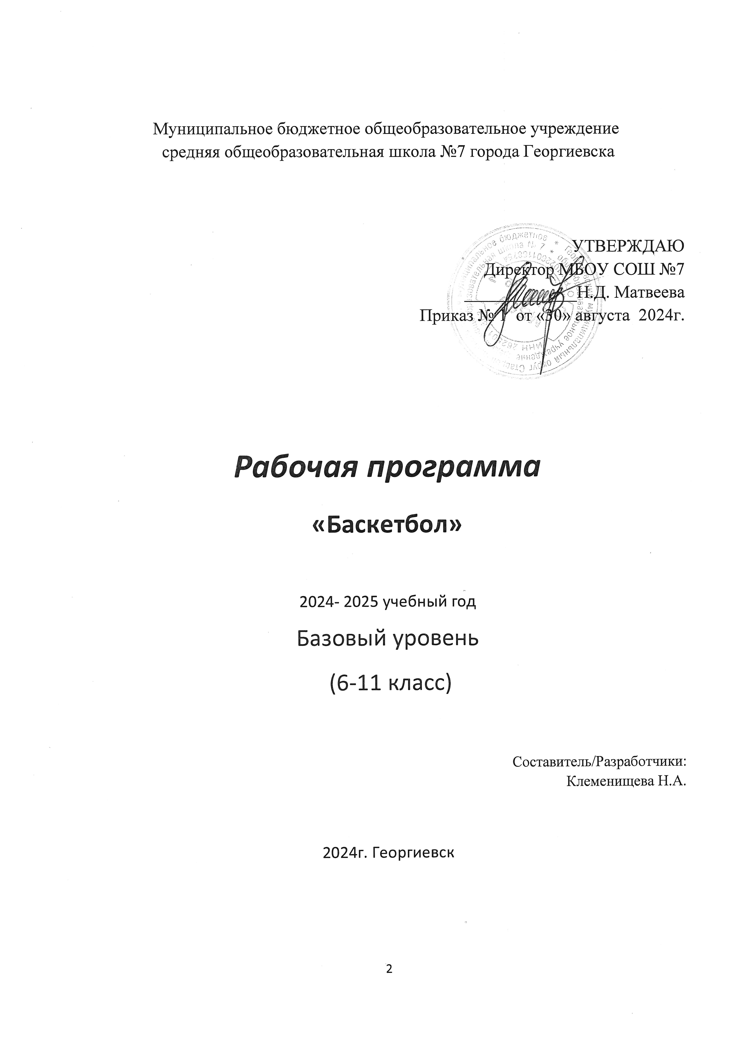

ПОЯСНИТЕЛЬНАЯ ЗАПИСКА
Программа внеурочная деятельность учащихся по баскетболу для 6-11 классов разработана и составлена в соответствии с основными положениями Федерального государственного образовательного стандарта основного общего образования и ориентирована на использование по учебно-методическому комплекту:
- «Внеурочная деятельность учащихся» Баскетбол: пособие для учителей и методистов/ Г.А. Колодницкий, В.С. Кузнецов.- Просвещение, 2013г.;
Баскетбол 102 ч. в год из расчёта 3 часа в неделю.

СОДЕРЖАНИЕ ТЕМ ЗАНЯТИЯ
Теоретическая подготовка.
1. Развитие баскетбола в России и за рубежом.
2. Общая характеристика сторон подготовки спортсмена.
3. Физическая подготовка баскетболиста.
4. Техническая подготовка баскетболиста.
5. Тактическая подготовка баскетболиста.
6. Психологическая подготовка баскетболиста.
7. Соревновательная деятельность баскетболиста.
8. Организация и проведение соревнований по баскетболу.
9. Правила судейства соревнований по баскетболу.
10. Места занятий, оборудование и инвентарь для занятий баскетболом.
Физическая подготовка.
1. Общая физическая подготовка.
1.1. Общеразвивающие упражнения: элементарные, с весом собственного веса, с партнером, с предметами (набивными мячами, фитболами, гимнастическими палками, обручами, с мячами различного диаметра, скакалками), на снарядах (перекладина, опорный прыжок, стенка, скамейка, канат).
1.2. Подвижные игры.
1.3. Эстафеты.
1.4. Полосы препятствий.
1.5. Акробатические упражнения (кувырки, стойки, перевороты, перекаты).
2. Специальная физическая подготовка.
2.1. Упражнения для развития быстроты движений баскетболиста.
2.2. Упражнения для развития специальной выносливости баскетболиста.
2.3. Упражнения для развития скоростно-силовых качеств баскетболиста.
2.4. Упражнения для развития ловкости баскетболиста.
Техническая подготовка.
1. Упражнения без мяча.
1.1. Прыжок вверх-вперед толчком одной и приземлением на одну ногу.
1.2. Передвижение приставными шагами правым (левым) боком:
с разной скоростью;
в одном и в разных направлениях.
1.3. Передвижение правым – левым боком.
1.4. Передвижение в стойке баскетболиста.
1.5. Остановка прыжком после ускорения.
1.6. Остановка в один шаг после ускорения.
1.7. Остановка в два шага после ускорения.
1.8. Повороты на месте.
1.9. Повороты в движении.
1.10. Имитация защитных действий против игрока нападения.
1.11. Имитация действий атаки против игрока защиты.
2. Ловля и передача мяча.
2.1. Двумя руками от груди, стоя на месте.
2.2. Двумя руками от груди с шагом вперед.
2.3. Двумя руками от груди в движении.
2.4. Передача одной рукой от плеча.
2.5. Передача одной рукой с шагом вперед.
2.6. То же после ведения мяча.
2.7. Передача одной рукой с отскоком от пола.
2.8. Передача двумя руками с отскоком от пола.
2.9. Передача одной рукой снизу от пола.
2.10. То же в движении.
2.11. Ловля мяча.
3. Ведение мяча.
3.1. На месте.
3.2. В движении шагом.
3.3. В движении бегом.
3.4. То же с изменением направления и скорости.
3.5. То же с изменением высоты отскока.
3.6. Правой и левой рукой поочередно на месте.
3.7. Правой и левой рукой поочередно в движении.
3.8. Перевод мяча с правой руки на левую и обратно, стоя на месте.
4. Броски мяча.
4.1. Одной рукой в баскетбольный щит с места.
4.2. Двумя руками от груди в баскетбольный щит с места.
4.3. Двумя руками от груди в баскетбольный щит после ведения и остановки.
4.4. Двумя руками от груди в баскетбольную корзину с места.
4.5. Двумя руками от груди в баскетбольную корзину после ведения.
4.6. Одной рукой в баскетбольную корзину с места.
4.7. Одной рукой в баскетбольную корзину после ведения.
4.8. Одной рукой в баскетбольную корзину после двух шагов.
Тактическая подготовка.
1. Защитные действия при опеке игрока без мяча.
2. Защитные действия при опеке игрока с мячом.
3. Перехват мяча.
4. Борьба за мяч после отскока от щита.
5. Командные действия в защите.
7. Командные действия в нападении.
8. Игра в баскетбол с заданными тактическими действиями.
Материал программы дается в трех разделах: основы знаний; общая и специальная физическая подготовка; техника
и тактика игры.
В разделе «Основы знаний» представлен материал по истории развития баскетбола, правила соревнований.
Содержание данной программы рассчитано на систему двухразовых занятий в неделю продолжительностью 60 минут. Продолжительность занятий определяется их интенсивностью. Выполнение нормативного объема учебного времени достигается сложением времени учебных занятий и затратами времени на соревновательную деятельность по баскетболу в школе и вне ее. Содержание программы структурировано по видам спортивной подготовки: теоретической, физической, технической и тактической.
Теоретическая подготовка включает вопросы истории и современного состояния баскетбола, правил соревнований по баскетболу, техники безопасности, а также вопросы, связанные с гигиеническими требованиями. Физическая подготовка дифференцирована на упражнения общей и специальной подготовки. Техническая подготовка включает упражнения без мяча и с мячом. В состав упражнений с мячом входят передача, прием, ведение и броски по кольцу. Тактические действия включают действия (индивидуальные и командные) игрока в нападении и защите.
Учебно-тематический план

№ | Темка занятия | Всего часов
1 | Теоретическая | 2
2 | Техническая
2 | 2.1. Имитационные упражнения без мяча | 3
2 | 2.2.Ловля и передача мяча | 10
2 | 2.3. Ведение мяча | 10
2 | 2.4. Броски мяча | 10
3 | Тактическая
3 | 3.1. Действия игрока в защите | 10
3 | 3.2. Действия игрока в нападении | 17
4 | Физическая
4 | 4.1. Общая подготовка | 15
4 | 4.2. Специальная | 11
5 | Участие в соревнованиях по баскетболу | 10
6 | Тестирование | 4
Итого |  | 102

ТРЕБОВАНИЯ К УРОВНЮ ПОДГОТОВКИ УЧАЩИХСЯ, ОБУЧАЮЩИХСЯ ПО ДАННОЙ ПРОГРАММЕ
В ходе реализация программы внеурочной деятельности по спортивно-оздоровительному направлению “Баскетбол” учащиеся
должны знать:
- особенности воздействия двигательной активности на организм человека;
- основы рационального питания;
- правила оказания первой помощи;
- способы сохранения и укрепление здоровья;
- основы развития познавательной сферы;
- свои права и права других людей;
- влияние здоровья на успешную учебную деятельность;
- значение физических упражнений для сохранения и укрепления здоровья;
должны уметь:
- составлять индивидуальный режим дня и соблюдать его;
- выполнять физические упражнения для развития физических навыков;
- заботиться о своем здоровье;
- применять коммуникативные и презентационные навыки;
- оказывать первую медицинскую помощь при травмах;
- находить выход из стрессовых ситуаций;
- принимать разумные решения по поводу личного здоровья, а также сохранения и улучшения безопасной и здоровой
среды обитания;
- адекватно оценивать своё поведение в жизненных ситуациях;
- отвечать за свои поступки;
В ходе реализация программы внеурочной деятельности по спортивно-оздоровительному направлению “Баскетбол” учащиеся смогут получить знания:
- значение баскетбола в развитии физических способностей и совершенствовании функциональных возможностей организма занимающихся;
- правила безопасного поведения во время занятий баскетболом;
- названия разучиваемых технических приёмов игры и основы правильной техники;
- наиболее типичные ошибки при выполнении технических приёмов и тактических действий;
- упражнения для развития физических способностей (скоростных, скоростно-силовых, координационных, выносливости, гибкости);
- контрольные упражнения (двигательные тесты) для оценки физической и технической подготовленности и требования к технике и правилам их выполнения;
- основное содержание правил соревнований по баскетболу;
- жесты баскетбольного судьи;
- игровые упражнения, подвижные игры и эстафеты с элементами баскетбола;
могут научиться:
- соблюдать меры безопасности и правила профилактики травматизма на занятиях баскетболом;
- выполнять технические приёмы и тактические действия;
- контролировать своё самочувствие (функциональное состояние организма) на занятиях баскетболом;
- играть в баскетбол с соблюдением основных правил;
- демонстрировать жесты баскетбольного судьи;
- проводить судейство по баскетболу.

КАЛЕНДАРНО-ТЕМАТИЧЕСКОЕ ПЛАНИРОВАНИЕ ПО БАСКЕТБОЛУ

№ занятия | Тема тренировочного занятия | Количество часов | Дата проведения |  | Примечание
№ занятия | Тема тренировочного занятия | Количество часов | план | факт
Занятие 1 | Инструктаж по охране труда. Совершенствование техники ведение мяча. | 1.30
Занятие 2 | Совершенствование передачи мяча. | 1.30
Занятие 3 | Совершенствование передачи мяча. Игра в баскетбол. | 1.30
Занятие 4 | Совершенствование зонной защиты. Игра в баскетбол. | 1.30
Занятие 5 | Совершенствование учебно-тренировочной игры в баскетбол. | 1.30
Занятие 6 | Совершенствование учебно-тренировочной игры в баскетбол. | 1.30
Занятие 7 | Совершенствование ловли мяча. Игра в баскетбол. | 1.30
Занятие 8 | Совершенствование передачи мяча в движении. Игра в баскетбол. | 1.30
Занятие 9 | Совершенствование штрафного броска. Игра в баскетбол. | 1.30
Занятие 10 | Совершенствование зонной защиты. Игра в баскетбол. | 1.30
Занятие 11 | Совершенствование учебно-тренировочной игры в баскетбол. | 1.30
Занятие 12 | Совершенствование учебно-тренировочной игры в баскетбол. | 1.30
Занятие 13 | Совершенствование учебно-тренировочной игры в баскетбол. | 1.30
Занятие 14 | Совершенствование ведения мяча с сопротивлением. Игра в баскетбол. | 1.30
Занятие 15 | Совершенствование нападения против зонной защиты. Игра в баскетбол. | 1.30
Занятие 16 | Совершенствование нападения против зонной защиты. Игра в баскетбол. | 1.30
Занятие 17 | Совершенствование штрафного броска. Игра в баскетбол. | 1.30
Занятие 18 | Совершенствование штрафного броска. Игра в баскетбол. | 1.30
Занятие 19 | Совершенствование техники ведение мяча. Игра в баскетбол. | 1.30
Занятие 20 | Совершенствование техники ведение мяча. Игра в баскетбол. | 1.30
Занятие 21 | Совершенствование зонной защиты. Игра в баскетбол. | 1.30
Занятие 22 | Совершенствование зонной защиты. Игра в баскетбол. | 1.30
Занятие 23 | Совершенствование учебно-тренировочной игры в баскетбол. | 1.30
Занятие 24 | Совершенствование нападения через заслон. Игра в баскетбол. | 1.30
Занятие 25 | Совершенствование учебно-тренировочной игры в баскетбол. | 1.30
Занятие 26 | Совершенствование передачи мяча в движении. Игра в баскетбол. | 1.30
Занятие 27 | Совершенствование учебно-тренировочной игры в баскетбол. | 1.30
Занятие 28 | Совершенствование передачи мяча в движении. Игра в баскетбол. | 1.30
Занятие 29 | Совершенствование учебно-тренировочной игры в баскетбол. | 1.30
Занятие 30 | Совершенствование учебно-тренировочной игры в баскетбол. | 1.30
Занятие 31 | Совершенствование учебно-тренировочной игры в баскетбол. | 1.30
Занятие 32 | Совершенствование учебно-тренировочной игры в баскетбол. | 1.30
Занятие 33 | Совершенствование техники ведение мяча. Игра в баскетбол. | 1.30
Занятие 34 | Совершенствование броска мяча одной рукой от плеча. Игра в баскетбол. | 1.30
Занятие 35 | Совершенствование броска мяча двумя руками от груди. Игра в баскетбол. | 1.30
Занятие 36 | Совершенствование передачи мяча одной рукой от плеча. Игра в баскетбол. | 1.30
Занятие 37 | Совершенствование передачи мяча двумя руками с отскоком от пола. Игра в баскетбол. | 1.30
Занятие 38 | Совершенствование передачи мяча одной рукой снизу от пола. Игра в баскетбол. | 1.30
Занятие 39 | Совершенствование учебно-тренировочной игры в баскетбол. | 1.30
Занятие 40 | Совершенствование зонной защиты. Игра в баскетбол. | 1.30
Занятие 41 | Совершенствование зонной защиты. Игра в баскетбол. | 1.30
Занятие 42 | Совершенствование нападения через заслон. Игра в баскетбол. | 1.30
Занятие 41 | Совершенствование нападения через заслон. Игра в баскетбол. | 1.30
Занятие 44 | Совершенствование учебно-тренировочной игры в баскетбол. | 1.30
Занятия 45 | Совершенствование учебно-тренировочной игры в баскетбол. | 1.30
Занятие 46 | Совершенствование передачи мяча двумя руками с отскоком от пола. Игра в баскетбол | 1.30
Занятие 47 | Совершенствование учебно-тренировочной игры в баскетбол. | 1.30
Занятие 48 | Совершенствование учебно-тренировочной игры в баскетбол. | 1.30
Занятие 49 | Совершенствование учебно-тренировочной игры в баскетбол. | 1.30
Занятие 50 | Совершенствование учебно-тренировочной игры в баскетбол. | 1.30
Занятие 51 | Совершенствование учебно-тренировочной игры в баскетбол. | 1.30
Занятие 52 | Совершенствование учебно-тренировочной игры в баскетбол. | 1.30
Занятие 53 | Совершенствование броска мяча одной рукой от плеча. Игра в баскетбол. | 1.30
Занятие 54 | Совершенствование броска мяча одной рукой от плеча. Игра в баскетбол. | 1.30
Занятие 53 | Совершенствование учебно-тренировочной игры в баскетбол. | 1.30
Занятие 56 | Совершенствование учебно-тренировочной игры в баскетбол. | 1.30
Занятие 57 | Совершенствование учебно-тренировочной игры в баскетбол. | 1.30
Занятие 58 | Совершенствование учебно-тренировочной игры в баскетбол. | 1.30
Занятие 59 | Совершенствование броска мяча одной рукой от плеча. Игра в баскетбол. | 1.30
Занятие 60 | Совершенствование зонной защиты. Игра в баскетбол. | 1.30
Занятие 61 | Совершенствование зонной защиты. Игра в баскетбол. | 1.30
Занятие 62 | Совершенствование нападения через заслон. Игра в баскетбол. | 1.30
Занятие 63 | Совершенствование нападения через заслон. Игра в баскетбол. | 1.30
Занятие 64 | Совершенствование зонной защиты. Игра в баскетбол. | 1.30
Занятие 63 | Совершенствование зонной защиты. Игра в баскетбол. | 1.30
Занятие 66 | Совершенствование учебно-тренировочной игры в баскетбол. | 1.30
Занятие 67 | Совершенствование учебно-тренировочной игры в баскетбол. | 1.30
Занятие 68 | Совершенствование учебно-тренировочной игры в баскетбол. | 1.30

КОНТРОЛЬНЫЕ ТЕСТЫ (ТРЕБОВАНИЯ К УЧАЩИМСЯ).

№ | Тесты | Класс | Оценка
 |  |  | «5» |  | «4» |  | «3»
 |  |  | М | Д | М | Д | М | Д
1 | Ведение мяча с обводкой стоек (через 3 м). Отрезок 15 м. туда и обратно | 5-6 | 10 | 11 | 10,5 | 11,5 | 11 | 12
 |  | 7 | 8,8 | 9,8 | 9,0 | 10 | 9,3 | 10,3
 |  | 8 | 8,5 | 9,5 | 8,8 | 9,7 | 9,0 | 10
 |  | 9 | 8,4 | 9,4 | 8,7 | 9,6 | 9,0 | 10
2 | Челночный бег 3х10м с ведением мяча (сек). | 5-6 | 8,6 | 9,0 | 8,9 | 9,2 | 9,2 | 9,4
 |  | 7 | 8,3 | 8,6 | 8,5 | 8,8 | 8,8 | 9,0
 |  | 8 | 8,1 | 8,5 | 8,4 | 8,7 | 8,7 | 9,0
 |  | 9 | 8,0 | 8,4 | 8,3 | 8,6 | 8,6 | 9,0
3 | Штрафной бросок (из 10 бросков). | 5-6 | 5 | 5 | 4 | 4 | 3 | 3
 |  | 7 | 5 | 5 | 4 | 4 | 3 | 3
 |  | 8 | 6 | 6 | 5 | 5 | 4 | 4
 |  | 9 | 6 | 6 | 5 | 5 | 4 | 4
4 | Бросок в кольцо после ведения мяча (из 10 попыток). | 5-6 | 5 | 5 | 4 | 4 | 3 | 3
 |  | 7 | 6 | 6 | 5 | 5 | 4 | 4
 |  | 8 | 7 | 7 | 6 | 6 | 5 | 5
 |  | 9 | 8 | 8 | 7 | 7 | 6 | 6
5 | Броски мяча в стенку с 3м и ловля после отскока за 30 сек (количество раз). | 5-6 | 19 | 18 | 18 | 17 | 17 | 16
 |  | 7 | 20 | 19 | 19 | 18 | 18 | 17
 |  | 8 | 21 | 20 | 19 | 18 | 18 | 17
 |  | 9 | 22 | 20 | 20 | 19 | 19 | 19

Формы учета знаний и умений, система контролирующих материалов для оценки планируемых результатов освоения программы внеурочной деятельности
№ | Контрольные нормативы | 1 год | 2 год | 3 год | 4 год
1 | Правила соревнований | + | + | + | +
2 | Передачи в парах на месте | 10 | 13 | 15 | 20
3 | Передача в парах в движении | 10 | 12 | 15 | 16
4 | Ведение баскетбольного мяча с изменением направления | 10 | 12 | 15 | 16
5 | Бросок в кольцо с места | 15 | 20 | 25 | 25
6 | Ведение и бросок в кольцо | 4 | 5 | - | -
7 | Штрафной бросок | - | - | 7 | 8
8 | Выбивание и вырывание мяча | - | 3 | 4 | 5
9 | Техника защиты | 3 | 4 | 5 | 5
10 | Техника нападения | 3 | 3 | 4 | 4

